**Análise de Desempenho de Consultores por Região**

**Desempenho dos Consultores por Região**

Analisando o volume de vendas realizadas por região, observamos que a **Região Norte apresentou o maior desempenho**, com vendas superiores a **R$ 20.000**. Esse resultado pode indicar maior demanda por serviços na região ou maior eficiência dos consultores alocados nela.

**Gráfico: Vendas por Região**

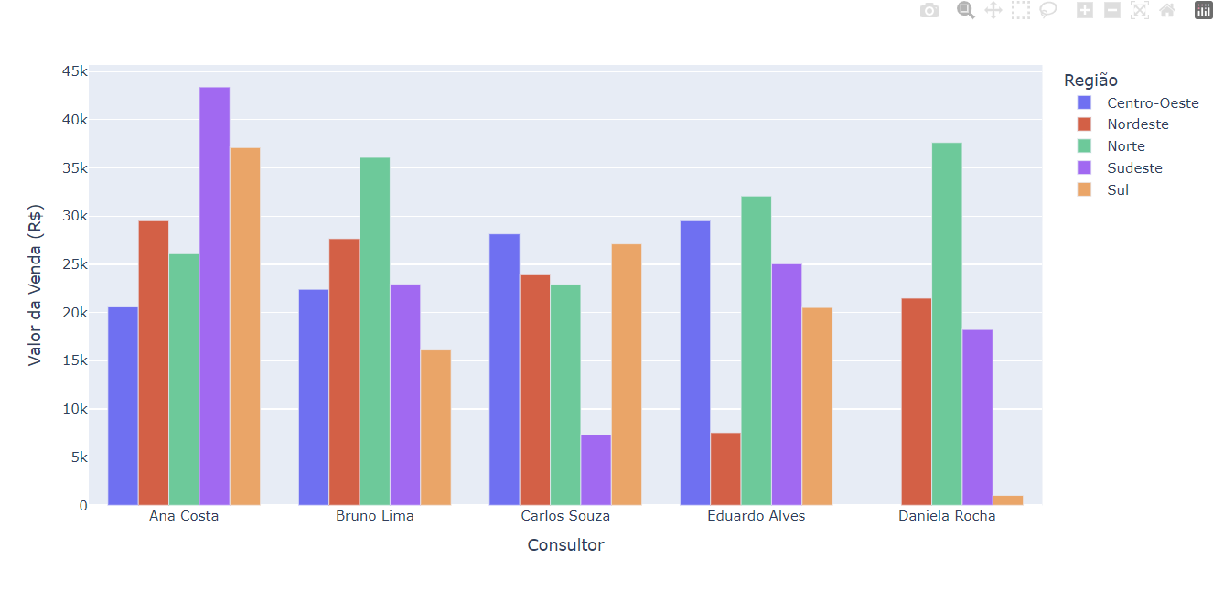

**Performance Individual dos Consultores**

* **Maior Desempenho:** Ana Costa, com total de **R$156.706,01** em vendas.
* **Menor Desempenho:** Daniela Rocha, com total de **R$ 78.375,71** em vendas.

Esse contraste pode indicar a necessidade de treinamentos específicos, redistribuição de metas ou avaliação de carga de trabalho entre os consultores.

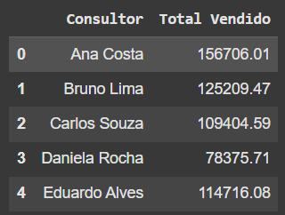

### **Performance Individual dos Consultores**

#### **Consultores Acima da Média (R$ 116.882,37):**

* **Ana Costa** – R$ 156.706,01 (**+34% acima da média**)
* **Bruno Lima** – R$ 125.209,47 (**+7,1% acima da média**)

#### **Consultores Abaixo da Média:**

* **Carlos Souza** – R$ 109.404,59 (**−6,4% abaixo da média**)
* **Eduardo Alves** – R$ 114.716,08 (**−1,8% abaixo da média**)
* **Daniela Rocha** – R$ 78.375,71 (**−32,9% abaixo da média**)

**Ana Costa** se destaca com um desempenho **significativamente acima da média** — quase **35% maior**.

**Daniela Rocha** apresenta a **maior defasagem**, com vendas **33% abaixo da média**, o que indica necessidade de análise e suporte.

**Bruno Lima** e **Eduardo Alves** estão próximos da média e podem ser bons indicadores de consistência.

**Carlos Souza** está ligeiramente abaixo da média, mas dentro de uma faixa razoável.

**Gráfico: Performance dos Consultores**

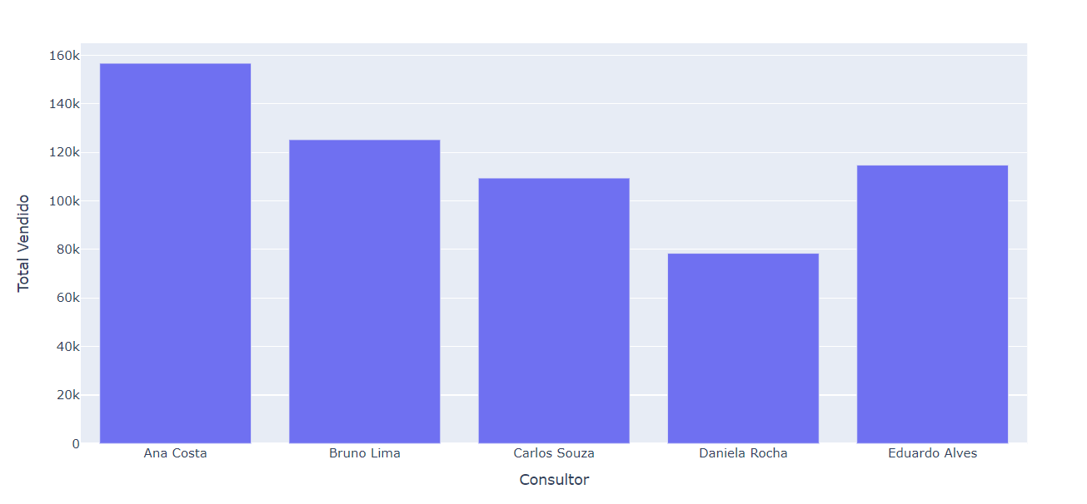

**TICKET MÉDIO**

**Por Cliente:** O ticket médio por cliente foi de **R$9.426,00** refletindo o valor médio de cada venda realizada. Esse indicador pode ser usado para definir metas futuras e identificar oportunidades de upsell.

**Quantidade de Clientes Atendidos por Mês**

A análise mensal mostra que **Janeiro foi o mês com maior número de clientes atendidos**, o que pode estar relacionado **à sazonalidade**, campanhas promocionais ou orçamento anual disponível.

**Tabela: Clientes únicos por mês**

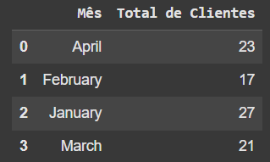

**Gráfico de Cliente Atendidas por Mês:**

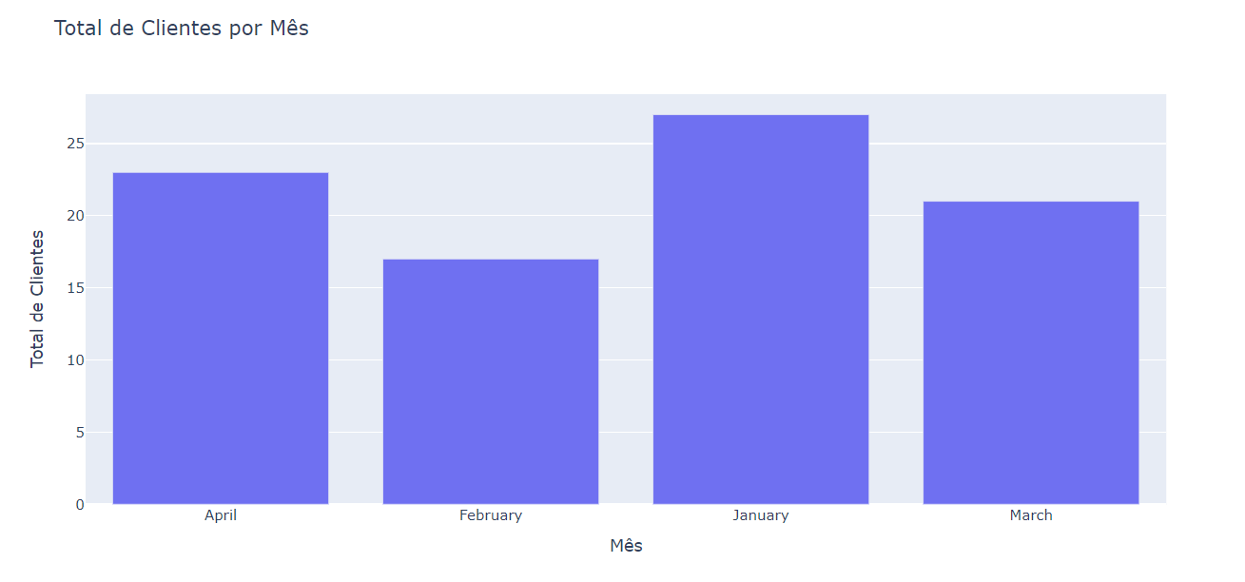

**Conclusões e Recomendações**

- A **Região Norte** apresentou o melhor resultado de vendas. Avaliar o que contribuiu para isso pode revelar boas práticas replicáveis em outras regiões.

- **Janeiro** foi o mês com maior movimentação. Sugerimos investigar quais fatores influenciaram esse pico (ex: promoções, metas, sazonalidade).

- Recomenda-se uma **revisão das metas individuais dos consultores**, baseada na performance histórica.

- Pode ser útil implementar um **programa de incentivo** para as regiões ou consultores com menor desempenho.